

**天翼云 • 弹性IP**

用户使用指南

中国电信股份有限公司云计算分公司

**修订记录**

| **内容** | 时间 |
| --- | --- |
| 增加按需计费相关功能 | 2020.5.21 |

目录

1 产品概述 1

1.1 产品定义 1

1.2 功能特点 1

2 弹性公网IP管理指南 2

2.1 购买弹性IP 2

2.2 绑定弹性IP地址 4

2.3 解绑定弹性IP地址 4

2.4 释放弹性IP 5

2.5 修改带宽 5

2.6 开启已有IPv4弹性IP转换 6

2.7 配置须知 7

3 常见问题 8

3.1 什么是弹性公网IP？ 8

3.2 弹性云主机如何使用弹性IP？ 8

3.3 每个用户能同时拥有多少个弹性IP？ 8

3.4 弹性IP是否收费？ 8

3.5 一个弹性IP可以给几个弹性云主机使用？ 8

3.6 IPv6是否支持双栈方案？ 8

3.7 IPv6弹性IP转换功能是否有出入方向限制？ 9

3.8 哪些云服务可以使用IPv6弹性IP？ 9

3.9 IPv6是否需要端口限制？ 9

3.10 IPv6弹性IP的网络使用限制有哪些？ 9

# 产品概述

## 产品定义

弹性IP（Elastic IP，简称EIP）提供独立的公网IP资源，包括公网IP地址与公网出口带宽服务。可以与弹性云主机、物理机、弹性负载均衡、NAT网关等资源灵活地绑定及解绑。

一个弹性IP只能绑定一个云资源使用。

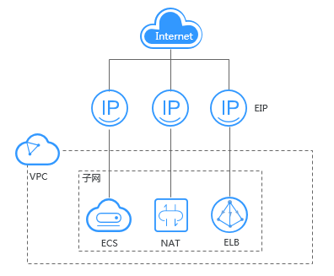

图1 通过EIP访问公网

## 功能特点

1. 灵活绑定：支持弹性 IP 灵活的绑定和解绑，用户可以使用弹性 IP快速解绑故障实例，绑定到正常实例上，保证业务可用性。
2. 网络适配：可以根据自身业务需求灵活调整网络带宽。
3. 独立管理：可以独立管理弹性IP 生命周期。

# 弹性公网IP管理指南

## 购买弹性IP

您可以在参考如下步骤购买弹性IP。

1. 登录控制中心。
2. 在系统首页，单击【网络 >弹性公网IP】。

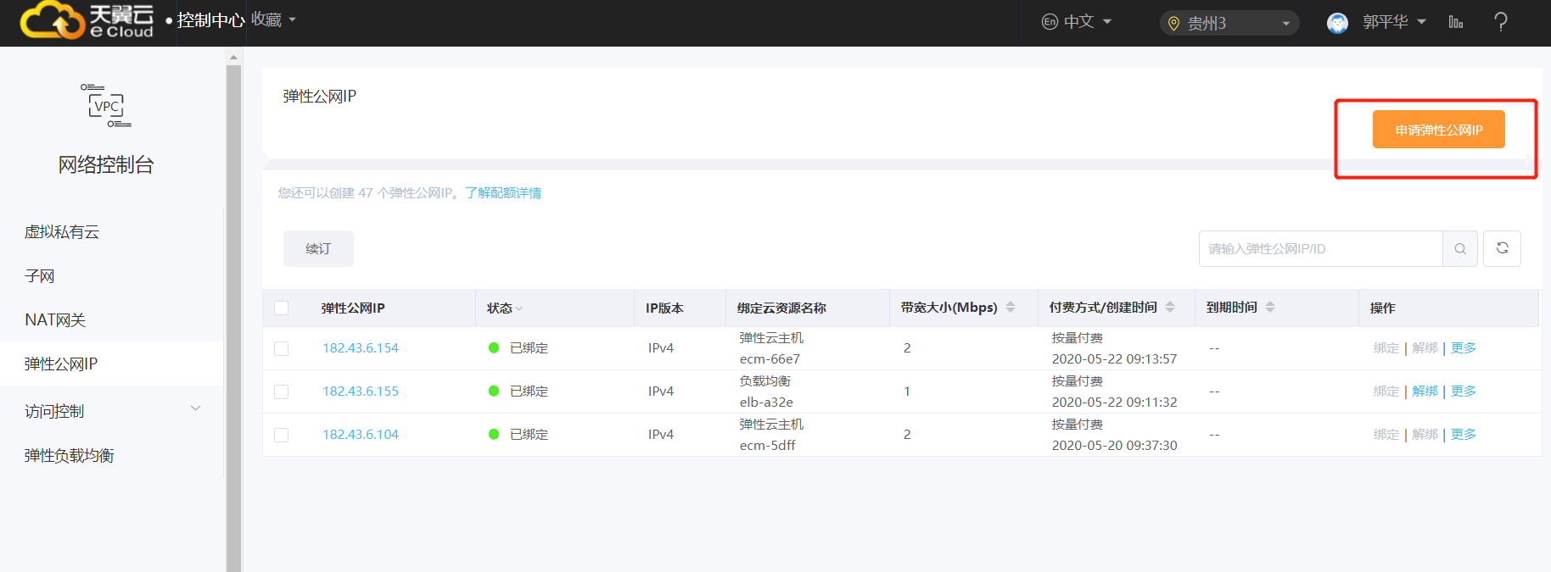

1. 在【弹性公网IP】界面，单击【申请弹性公网IP】。
2. 在【购买弹性IP】下拉区域，根据界面提示配置参数。

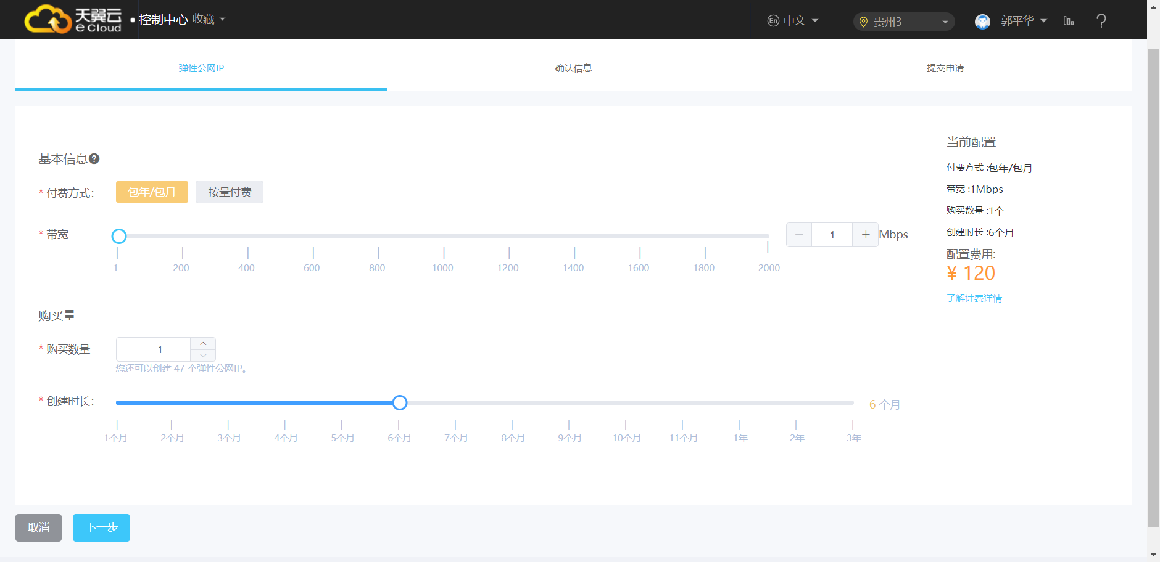

| 参数 | 说明 | 取值样例 |
| --- | --- | --- |
| 付费模式 | 选择带宽的计费模式，支持包年包月、按量付费 | 包年包月 |
| 区域 | 不同区域的资源之间内网不互通。请选择靠近您客户的区域，可以降低网络时延、提高访问速度。 | - |
| 带宽 | 带宽大小，单位Mbit/s。 | 100 |
| 购买时长 | 弹性IP的使用时间（包年/包月时出现） | 1个月 |
| 购买数量 | 弹性IP的购买数量 | 1 |

1. 单击【下一步】。
2. 确认订单后，阅读并勾选同意《弹性IP服务协议》，单击【提交】。

## 绑定弹性IP地址

将弹性IP地址绑定到弹性云主机上，可以实现弹性云主机访问公网的目的。

1. 进入控制台，在服务列表中选择【弹性公网IP】
2. 在【弹性公网IP】界面待绑定弹性IP地址所在行，单击【绑定】。

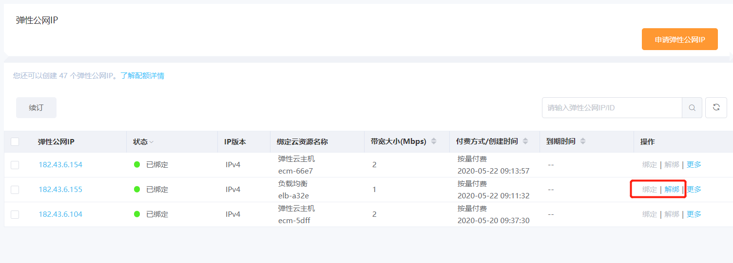

1. 点击【选择一对一映射】，并选择需绑定的云主机。或点击【负载均衡】，选择一个要绑定的负载均衡器。

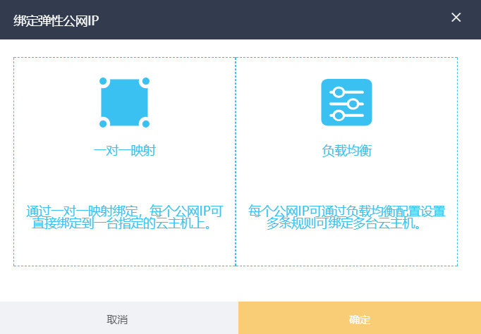

1. 单击【确定】。

## 解绑弹性IP地址

1. 在【弹性公网IP】界面待解绑的弹性IP地址所在行，单击【解绑】。



1. 单击【确定】完成解绑。

## 释放弹性IP

1. 在【弹性公网IP】界面待释放弹性IP地址所在行的更多中，单击【删除】。

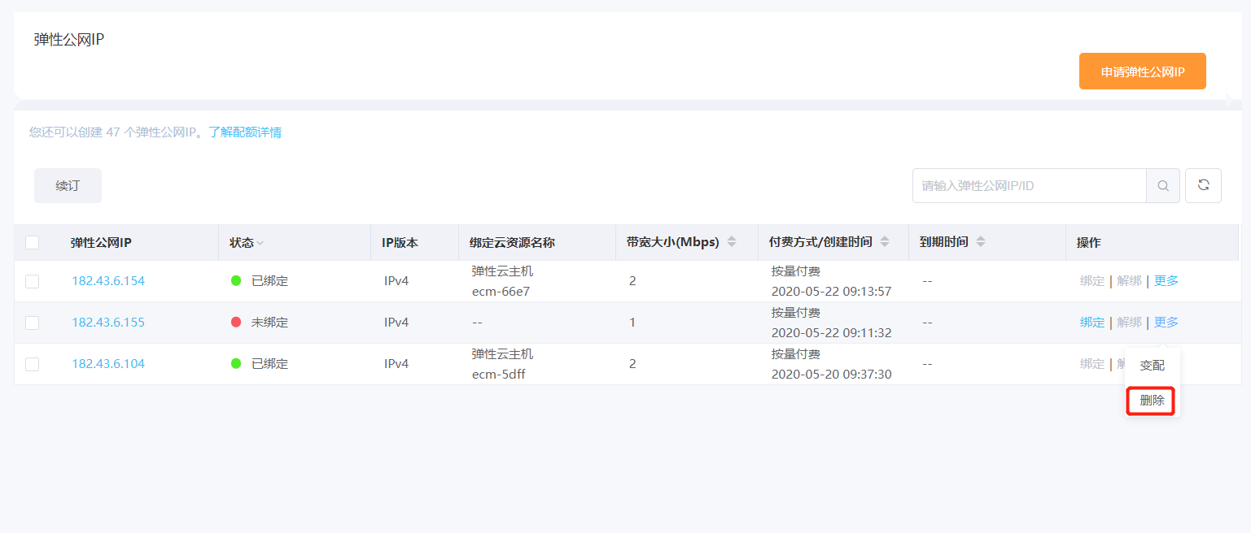

1. 确认需要释放的弹性IP信息，单击【确定】。

说明：

1. 未绑定的弹性 IP 地址才可释放，已绑定的弹性 IP 地址需要先解绑定后才能释放。

2. 在弹性负载均衡服务下创建并绑定的弹性 IP 地址，在虚拟私有云的弹性 IP 地址列表中可以显示，但是不能进行释放操作。

3. 包周期的弹性 IP 不能进行释放操作

## 修改带宽

1. 在【弹性公网IP】界面待释放弹性IP地址所在行的更多中，单击【变配】。

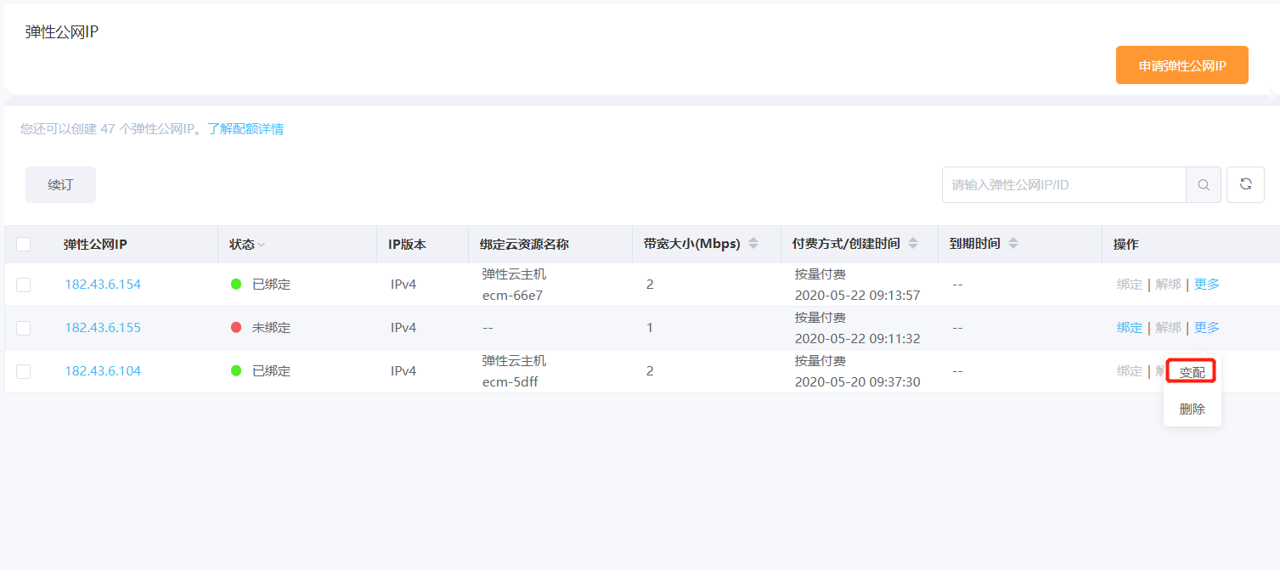

1. 确认变更带宽，点击【确定】。

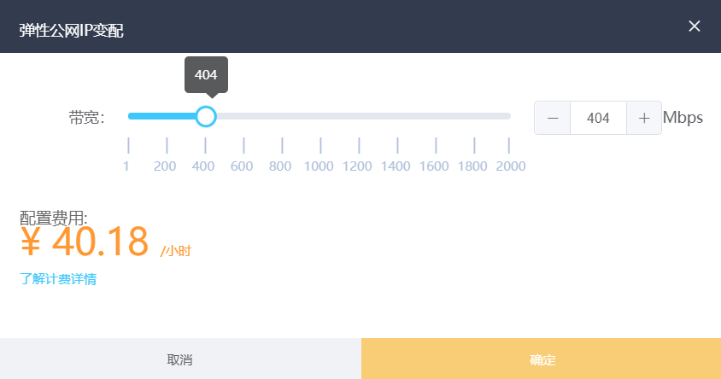

# 常见问题

## 什么是弹性IP？

弹性IP地址是专为动态云计算设计的静态IP地址。借助弹性IP，您可以快速将地址重新映射到您的账户中的另一个实例，从而屏蔽实例故障。弹性IP与租户账户相关联，而不是与某个实例相关联，在您选择彻底退订该地址之前，它会一直与您的账户保持关联。

## 弹性云主机如何使用弹性IP？

用户可以为弹性云主机中的每个实例分配2个IP地址：一个私有IP地址和一个公网IP地址。释放该弹性IP地址后，您不能重复使用该公有IP地址。

## 每个用户能同时拥有多少个弹性IP？

弹性IP配额默认为20个，如需扩大配额，可提交工单。因弹性IP资源有限，请确保每一个弹性IP用于正规用途，恶意抢占IP将可能被天翼云强制收回。

## 弹性IP是否收费？

弹性IP本身不收费，只收取弹性IP绑定的带宽费用目前支持 按固定带宽包年包月计费、按固定带宽按小时计费 两种方式。

## 一个弹性IP可以给几个弹性云主机使用？

一个弹性IP只能给一个弹性云主机使用。

## 弹性IP的两种计费方式支持切换吗？

暂时不支持，请谨慎选择计费方式。

## 按需计费的弹性IP如何计费？

按需计费的弹性IP，按自然小时计费，在一个自然小时内保有该弹性IP及其带宽，则收取一个小时的费用。

## 弹性IP支持的带宽范围多大？

弹性IP支持1-300M带宽。

## 弹性IP支持指定地址或找回曾经使用的地址吗？

目前弹性IP的公网地址均为自动分配，无法指定。一旦地址释放，再重新创建弹性IP，无法保证能找回与原来一样的地址。

## 每台弹性云主机可绑定多少个弹性IP？

目前弹性云主机只能绑定1个弹性IP。

## 弹性IP绑定弹性云服务器后如何由外部进行访问？

为保证弹性云服务器的安全性，每个弹性云服务器创建成功后都会加入到一个安全组中，安全组默认Internet对内访问是禁止的 ，所以需要在安全组中添加对应的入方向规则，才能从外部访问该弹性云服务器。

在安全组规则设置界面用户可根据实际情况选择TCP、UDP、ICMP或All类型。

* 当弹性云服务器需要提供由公网可以访问到的服务且知道对端IP地址或无需提供由公网可以访问到的服务时，建议根据业务需要，将源地址设置为允许已知IP地址所在的网段访问该安全组。
* 当弹性云服务器需要提供由公网可以访问到的服务且不知道对端的IP地址时，建议使用默认的源地址0.0.0.0/0，再通过配置端口提高网络安全性。
* 建议将不同公网访问策略的弹性云服务器划分到不同的安全组。